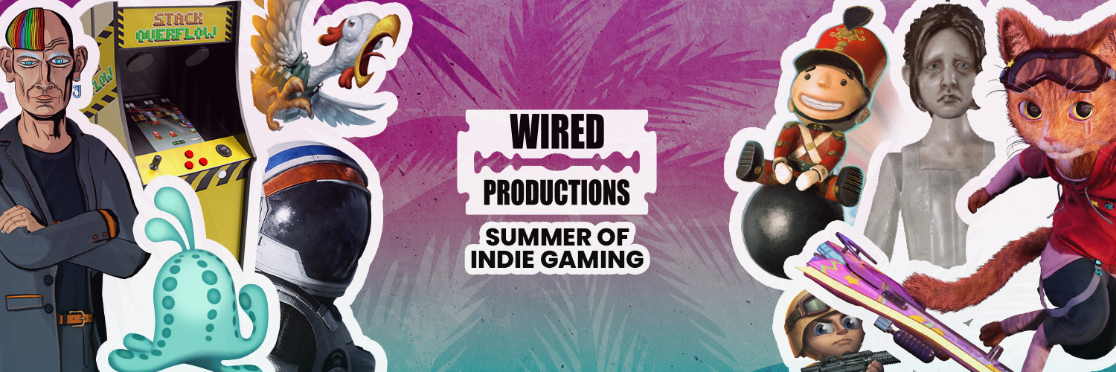

Wired Productions annonce son Summer of Indie Gaming (« Été des jeux indé ») avec les premières démos de The Last Worker et Tin Hearts disponibles dès aujourd'hui !

De nouvelles bandes-annonces de The Last Worker et Gori: Cuddly Carnage seront également dévoilées pendant le Summer of Gaming d'IGN et le Guerrilla Collective

Watford, au Royaume-Uni, le 13 juin 2022 - L'éditeur Wired Productions annonce aujourd'hui son « Summer of Indie Gaming » avec toute une série de démos passionnantes, des lancements de jeux, des bandes-annonces, et bien plus encore concernant des titres indépendants originaux et sélectionnés avec soin, à partir d'aujourd'hui et jusqu'à la fin août. Avec de nouvelles informations à venir concernant la date de sortie très attendue du jeu d'aventure rétro inspiré des années 1990 Arcade Paradise, la première aventure narrative à la première personne The Last Worker et le jeu d'aventure-casse-tête immersif, Tin Hearts, ainsi que le lancement lui aussi très attendu de la Black Label Collection, cette saison sera vraiment l'été du jeu indé !

Le calendrier du Summer of Indie Gaming de Wired inclut :

- Du 3 au 10 juin : soldes de Steam Publisher
- 8 juin : Festival OTK [Gori: Cuddy Carnage]
- 9 juin : présentation Upload VR [Tin Hearts]
- 10 juin : IGN Summer of Gaming [Gori: Cuddly Carnage et The Last Worker]
- 11 juin : Guerrilla Collective [The Last Worker]
- 13 juin : premières démos présentées de The Last Worker et Tin Hearts au Steam Next Fest
- 13 juin : AVICII VR Meta Quest Daily Deal (se termine à minuit)
- 15 juin : nouvelle bande-annonce pour Tin Hearts
- 23 juin : journée de lancement de Deliver Us The Moon sur next-gen
- 29 juin : une surprise pour Arcade Paradise
- Offres, soldes et plus encore seront annoncées !

Jouez dès maintenant à la démo de The Last Worker : https://store.steampowered.com/app/1579280/The_Last_Worker/

Jouez dès maintenant à la démo de Tin Hearts :
https://store.steampowered.com/app/1831700/Tin_Hearts/

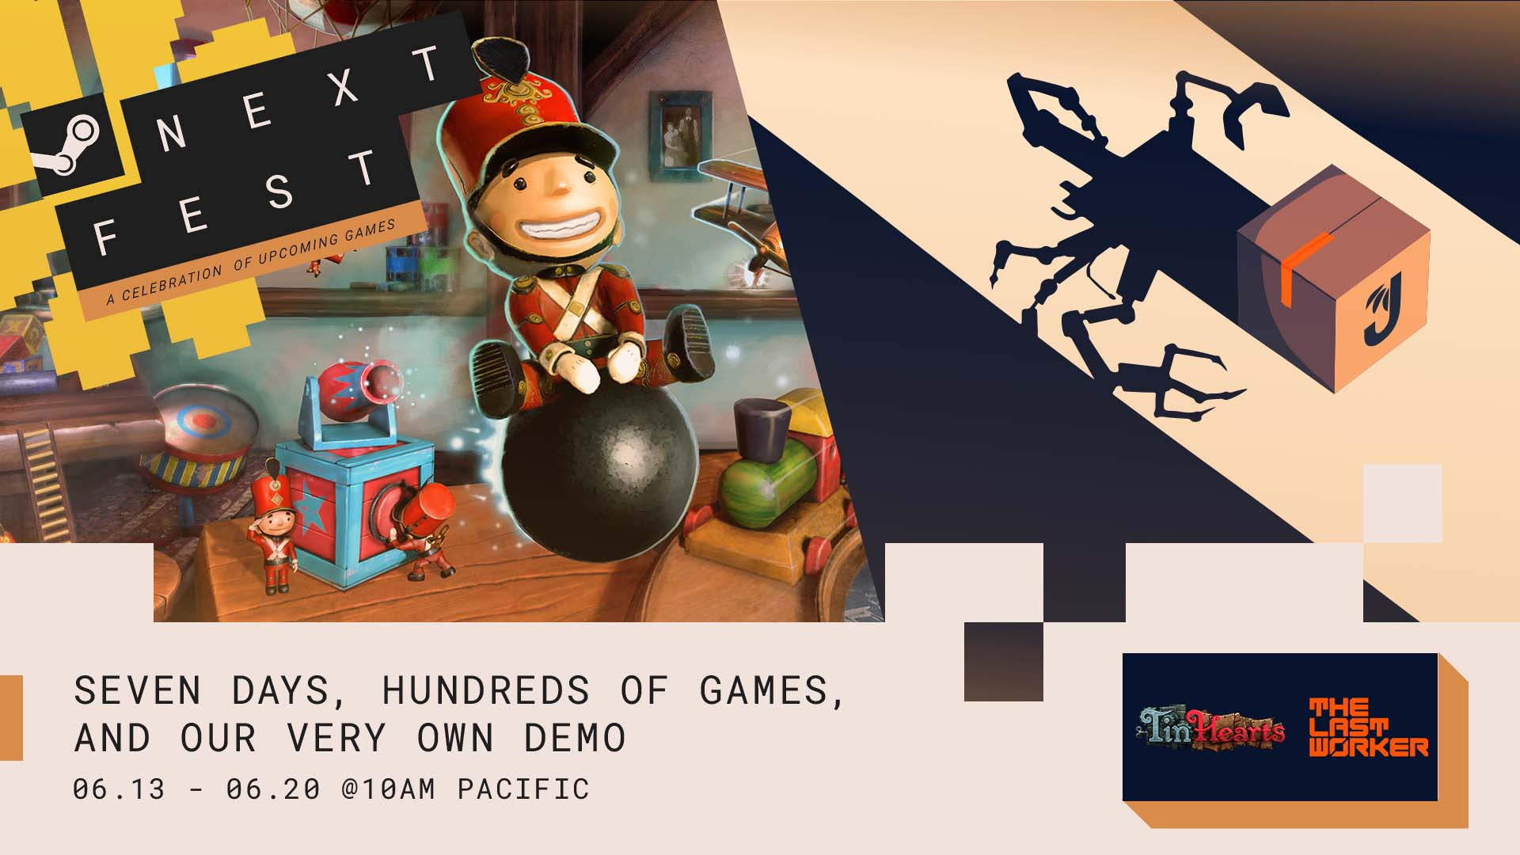

La campagne Summer of Indie Gaming est lancée avec les premières démos de The Last Worker et Tin Hearts pendant le Steam Next Fest. Par ailleurs, de nouvelles bandes-annonces de The Last Worker et du « skate-and-slash » ultra-rapide Gori: Cuddly Carnage (Angry Demon Studio) ont été dévoilée pendant l'Expo IGN, en plus de la présentation de The Last Worker pendant la Guerrilla Collective 3.

La nouvelle bande-annonce satirique de The Last Worker, qui est apparue pour la première fois lors de l'expo IGN, suit une journée type au Centre d'Épanouissement Jüngle (CEJ-1), où absolument rien ne peut arrêter le progrès, mais où Kurt (Ólafur Darri Ólafsson) et Skew (Jason Isaacs) doivent faire face à « l'appel de la nature ». Comme c'est le souvent cas pour de nombreux employés d'entrepôts, lorsque vous avez des colis à expédier, une bouteille est parfois votre seule option. Avec un rapide aperçu du gameplay et l'humour satirique que vous trouverez dans The Last Worker, la journée 9 126 est (malheureusement) une journée absolument comme toutes les autres chez Jüngle.

Regardez la bande-annonce « l'appel de la nature » de The Last Worker :
https://youtu.be/iWcm2KiOfp8

The Last Worker sera disponible en 2022 sur Steam, Epic Games Store, GOG, Nintendo Switch, PlayStation 5, Xbox Series X|S et Meta Quest 2. La démo de The Last Worker est disponible dès maintenant via Steam.
The Last Worker était le seul jeu en compétition au 78e Festival international du film de Venise (2021), où le public a pu découvrir le premier chapitre du jeu.
Pour plus d'informations, suivez l'actualité du jeu et ajoutez-le à votre liste de souhaits sur Steam, rendez-vous sur le site Web officiel de The Last Worker ou suivez-nous sur Twitter ou Instagram.

Par ailleurs, les spectateurs d'IGN ont eu l'opportunité de rencontrer Gori qui n'est pas un chat errant, mais plutôt un A-chat-ssin toujours de mauvaise hu-miaou-eur, tandis qu'il décime des hordes de licornes mutantes sur son hoverboard sensible et ultra-aiguisé F.R.A.N.K, dans cette nouvelle bande-annonce de gameplay radi-chat-le pour Gori: Cuddly Carnage.

Regardez la bande-annonce « Mauvaise Hu-miaou-eur » de Gori: Cuddly Carnage :
https://youtu.be/xfQi6eVv7tc

Le « skate-'n-slash » à la troisième personne se déroulant dans un monde futuriste aux couleurs fluo, est plein de destructions intenses et de combats au rythme effréné. Rejoignez Gori, F.R.A.N.K et CH1-P tandis qu'ils sont entraînés contre leur gré dans des combats pour sauver leurs propres vies et arrêter le carnage de l'Armée adorable et de ses sombres leaders !

Plus d'informations sur Gori: Cuddly Carnage seront dévoilées au cours des mois à venir.

Pour plus d'informations, veuillez consulter la page : https://wiredproductions.com/games/gori-cuddly-carnage/

Avec d'autres nouvelles qui seront annoncées tout au long du Summer of Indie Gaming de Wired, 2022 verra le lancement d'Arcade Paradise, de Tin Hearts et de The Last Worker. Les fans des jeux indépendants peuvent se tenir informés de toutes les annonces de Wired via la Chaîne Youtube Wired Productions.

Demandes des médias
Tegan Kenney & Anastasia Denisova | press@wiredproductions.com
###
À propos de Wired Productions
Wired Productions est un éditeur de jeux vidéo indépendant basé à Watford, au Royaume-Uni. Il produit et édite des titres récompensés sur toutes les grandes plateformes et s'assure que ses jeux incarnent toujours sa devise : « La passion qui nous anime. » L'éditeur est à l'origine de sorties physiques et numériques, dont Martha Is Dead, The Falconeer, Those Who Remain, Deliver Us The Moon, Close to the Sun, GRIP: Combat Racing, Victor Vran: Overkill Edition, Max: The Curse of Brotherhood et The Town of Light. Wired Productions a récemment annoncé une liste de titres à venir lors de son Wired Direct. Les titres à venir incluent Lumote: The Mastermote Chronicles, Arcade Paradise, Gori: Cuddly Carnage, Tin Hearts, Tiny Troopers: Global Ops et The Last Worker.
Rejoignez la communauté Wired sur : Wired Live | Twitter | Discord | YouTube | Twitch

